第2课时 实验：金属丝电阻率的测量
[学习目标] 1.掌握测量金属丝电阻率的实验原理和方法(重点)。2.了解伏安法测电阻的思路及实验数据的处理方法(难点)。
一、实验思路
1.取一段金属电阻丝连接到实验电路中，测出电阻丝的 、 和直径d(S= )。
2.由R=ρ$\frac{l}{S}$得：ρ= (用R、S、l表示)= (用R、d、l、π表示)，从而计算出该电阻丝所用材料的电阻率。

1.待测电阻丝阻值较小时，电流表采用内接法，还是外接法？
_______________________________________________________________________________________
_______________________________________________________________________________________
_______________________________________________________________________________________
2.为调节方便，尽可能测量多组数据，滑动变阻器采用限流式接法，还是分压式接法？闭合开关S之前，滑动变阻器的滑片处在什么位置？
_______________________________________________________________________________________
_______________________________________________________________________________________
_______________________________________________________________________________________
3.请画出测量金属丝电阻率的实验电路图。
_______________________________________________________________________________________
_______________________________________________________________________________________
_______________________________________________________________________________________
二、实验器材
直流电流表、直流电压表、电源、滑动变阻器、一段被测金属电阻丝、开关1个、导线若干、毫米刻度尺、螺旋测微器(或游标卡尺)。
三、物理量的测量
1.电阻的测量
根据伏安法测电阻的思想：用电压表测电阻丝两端的电压，用电流表测电阻丝中的电流，读取多组电压、电流值，通过U-I图像求R。
2.电阻丝有效长度的测量
用 测量电阻丝 的有效长度l。反复测量多次，得到有效长度的平均值。
3.电阻丝直径的测量
电阻丝比较细，所以可采用累积的方法测量，或选取 或 来测量电阻丝的直径。在不同位置测量三次，取平均值d后，根据S= 计算出电阻丝的横截面积S。
4. 用刻度尺测量电阻丝的直径：取一段新的电阻丝，在圆柱形物体上紧密缠绕，用分度值为1 mm的刻度尺测出总宽度，再除以圈数，如图所示，该方法为累积法。
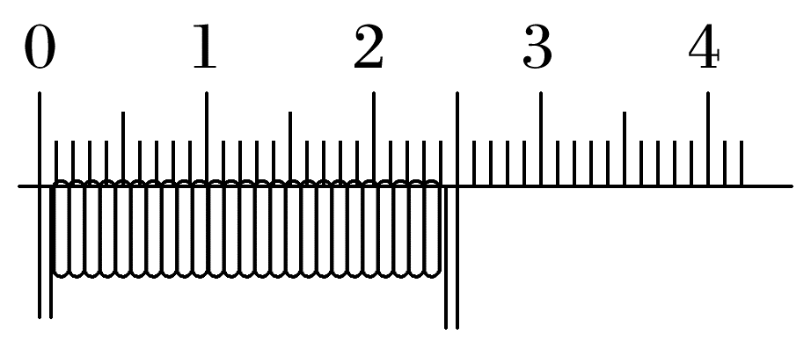
四、实验步骤
1.用螺旋测微器测量金属丝的直径，在不同位置测量三次，取平均值。
2.把金属丝接入电路中，先用毫米刻度尺测量金属丝接入电路的有效长度三次，取平均值；然后闭合开关S，调节滑动变阻器，用电压表测金属丝两端的电压，用电流表测通过金属丝的电流，利用欧姆定律R=$\frac{U}{I}$，得到金属丝的电阻R。改变滑动变阻器滑片位置，多测几组U、I的数值。
五、数据处理
1.电阻R的测量
(1)平均值法：用R=$\frac{U}{I}$分别算出各次的数值，再取平均值。
(2)图像法：用U-I图像的斜率求出。
2.电阻率的计算
将记录的数据R、l、d的值代入电阻率计算式得ρ=R$\frac{S}{l}$=$\frac{πd^{2}U}{4lI}$。
六、误差分析
1.金属丝的横截面积是利用直径计算而得，直径的测量是产生误差的主要来源之一。
2.金属丝的直径、长度的测量、电流表和电压表的读数等会带来偶然误差。
3.采用伏安法测量金属丝的电阻时，电流表内阻(不是无限小)、电压表内阻(不是无限大)会造成系统误差。
七、注意事项
1.用分压式接法时，闭合开关S之前，一定要使滑动变阻器的滑片处在使待测电阻被短路的位置；用限流式接法时，滑动变阻器阻值调到最大。
2.在用伏安法测电阻时，通过待测金属丝的电流I不宜过大(电流表用0~0.6 A量程)，通电时间不宜过长，以免金属丝的温度明显升高，造成其电阻率在实验过程中逐渐增大。
3.若采用图像法，在描点时，要尽量使各点间的距离大一些，连线时要尽可能地让各点均匀分布在直线的两侧，个别明显偏离较远的点可以不予考虑。
例1 某物理学习小组的两位同学采用伏安法测金属丝的电阻率，实验室备有下列实验器材：
A.电压表(量程0~3 V，内阻约为15 kΩ)
B.电压表(量程0~15 V，内阻约为75 kΩ)
C.电流表(量程0~3 A，内阻约为0.2 Ω)
D.电流表(量程0~0.6 A，内阻约为1 Ω)
E.滑动变阻器R₁(0~10 Ω，0.6 A)
F.滑动变阻器R₂(0~2 000 Ω，0.1 A)
G.电池组E(电压为3 V)
H.待测金属丝R_{x}(阻值约为5 Ω)
I.开关S，导线若干，米尺，螺旋测微器等
(1)为减小实验误差，电压表应选用 ；电流表应选用 ；滑动变阻器应选用 。(均填字母代号)
(2)两位同学分别画出了两个电路图，如图甲、乙所示。本实验选用 (填“甲”或“乙”)图比较合适。
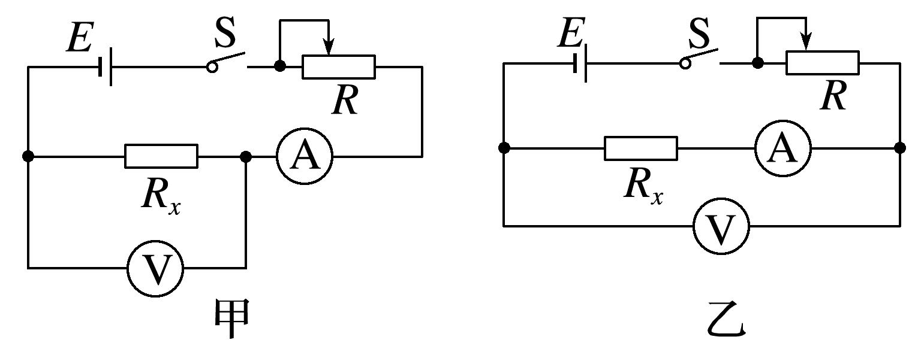
(3)实验中用螺旋测微器测量金属丝的直径，使用时发现测微螺杆与测砧直接接触时读数如图丙所示，测量金属丝直径时如图丁所示，则金属丝的直径d= mm。
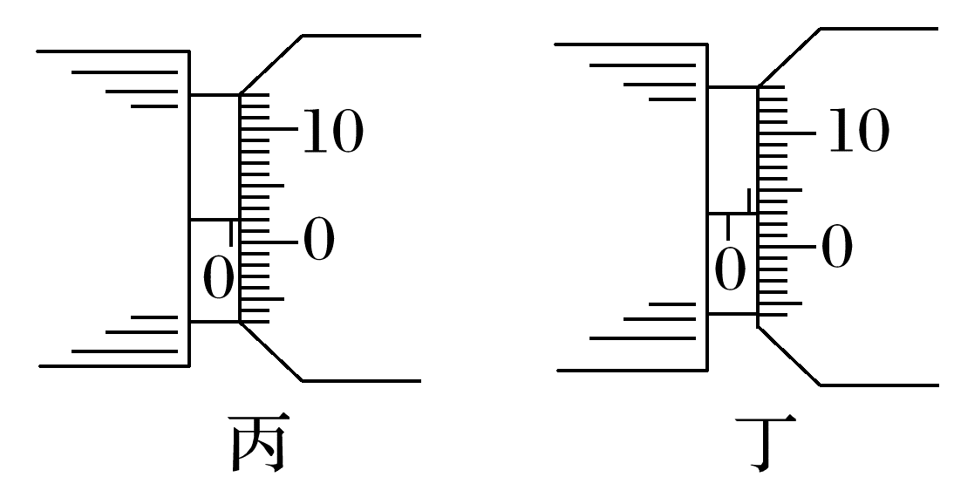
(4)如果实验中测得金属丝的电阻值为R，用米尺测出的金属丝长度为l，用螺旋测微器测出的金属丝的直径为d，则其电阻率ρ= 。(用所给字母表示)
例2 在“测量金属丝的电阻率”实验中，所用测量仪器均已校准。待测金属丝接入电路部分的长度约为50 cm。
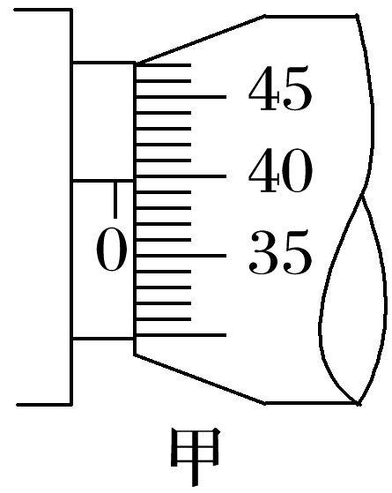
(1)用螺旋测微器测量金属丝的直径，其中某一次测量结果如图甲所示，其读数应为 mm(该值接近多次测量的平均值)。
(2)用伏安法测金属丝的电阻R_{x}。实验所用器材为：电池组(电压为3 V)、电流表(内阻约0.1 Ω)、电压表(内阻约3 kΩ)、滑动变阻器R(0~20 Ω，额定电流2 A)、开关、导线若干。
某小组同学利用以上器材正确连接好电路，进行实验测量，记录数据如下：
次数 | U/V | I/A
1 | 0.10 | 0.020
2 | 0.30 | 0.060
3 | 0.70 | 0.160
4 | 1.00 | 0.220
5 | 1.50 | 0.340
6 | 1.70 | 0.460
7 | 2.30 | 0.520

由以上实验数据可知，他们测量R_{x}采用的电路图是 图(选填“乙”或“丙”)。
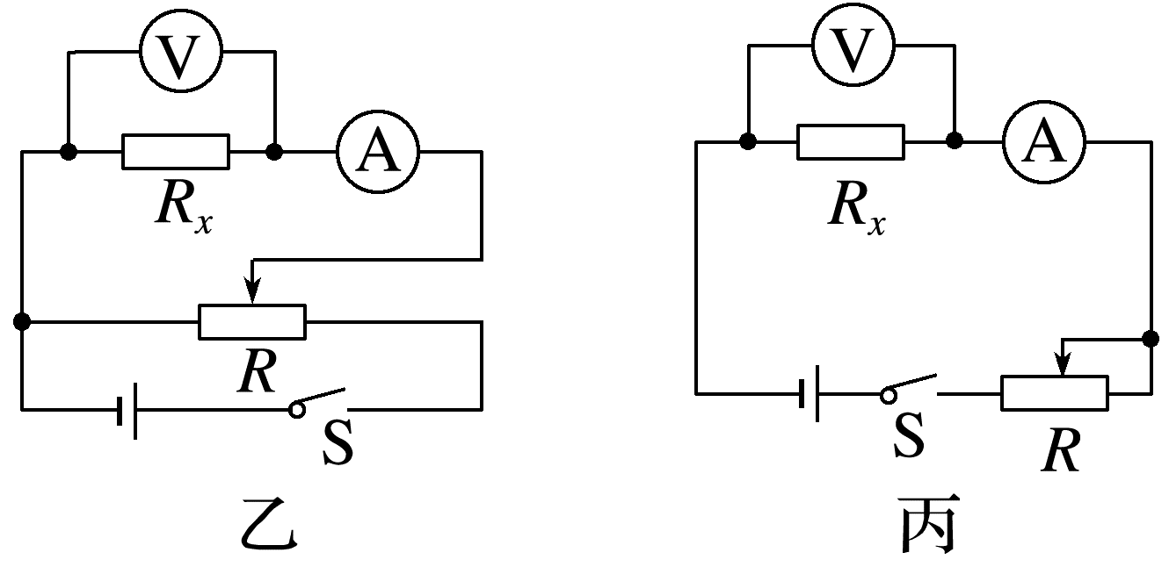
(3)如图丁所示是测量R_{x}的实验器材实物图，图中已连接了部分导线，滑动变阻器的滑片P置于变阻器的一端。请根据(2)中所选的电路图，补充完整图丁中实物间的连线，要求闭合开关的瞬间，电压表或电流表不被烧坏。
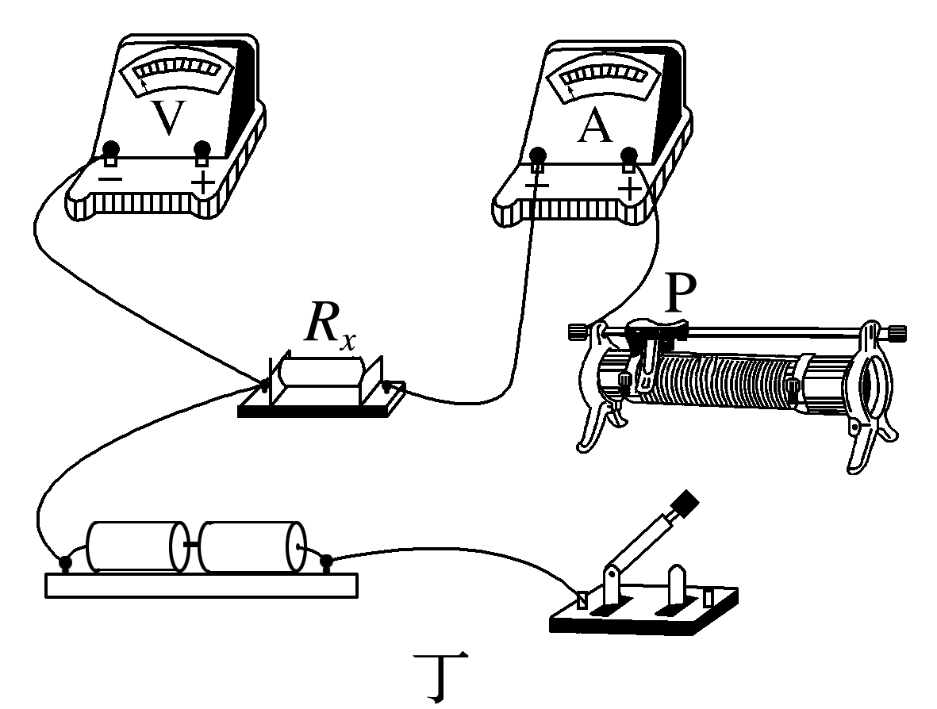
(4)该小组同学在坐标纸上建立U-I坐标系，如图戊所示，图中已标出了与测量数据对应的5个坐标点，请在图中标出第4、6次测量数据的坐标点，并描绘出U-I图线。由图线得到金属丝的阻值R_{x}= Ω(结果保留两位有效数字)。
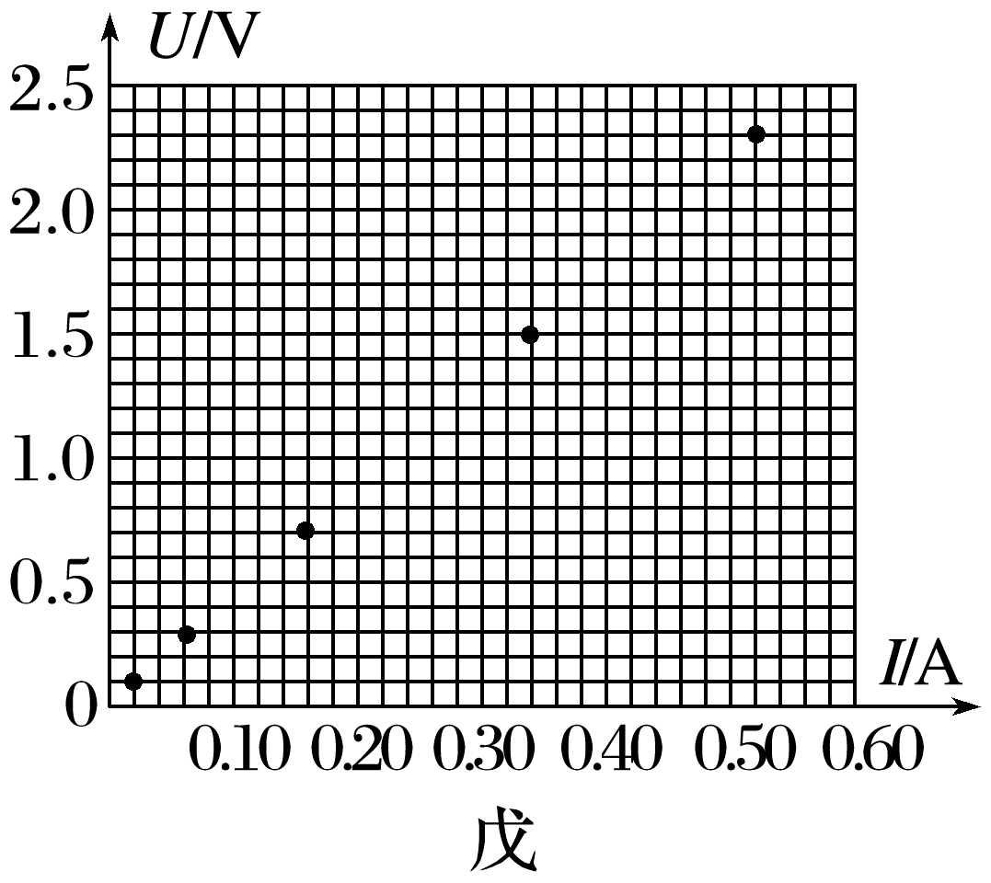
(5)根据以上数据可以估算出金属丝的电阻率约为 。
A.1×10⁻² Ω·m B.1×10⁻³ Ω·m
C.1×10⁻⁶ Ω·m D.1×10⁻⁸ Ω·m
(6)任何实验测量都存在误差。本实验所用测量仪器均已校准，下列关于误差的说法正确的是 。
A.用螺旋测微器测量金属丝的直径时，由读数引起的误差属于系统误差
B.由电流表和电压表的内阻引起的误差属于偶然误差
C.若将电流表和电压表的内阻计算在内，可以消除由测量仪表引起的系统误差
D.用U-I图像处理数据求金属丝的电阻可以减小偶然误差
例3 某中学课题研究小组为了撰写关于未知材料电阻率的实践报告，设计了一个测量电阻率(被测电阻丝的阻值约为25 Ω)的实验方案，可提供的器材有：
A.电流表G，内阻R_{g}=120 Ω，满偏电流I_{g}=3 mA
B.电流表A，内阻约为0.2 Ω，量程为0~0.1 A
C.螺旋测微器和游标卡尺
D.电阻箱R₀(0~9 999 Ω，0.5 A)
E.滑动变阻器R(5 Ω，1 A)
F.干电池组(3 V)
G.一个开关和导线若干
(1)用螺旋测微器测量被测电阻丝横截面直径，示数如图甲所示，可知其直径d为 mm；用游标卡尺测其长度，示数如图乙所示，可知其长度L为 mm。
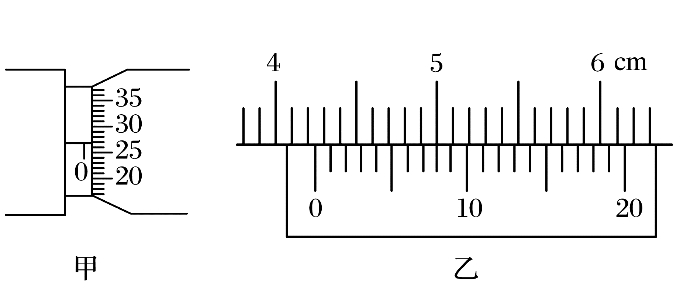
(2)把电流表G与电阻箱串联改装成电压表使用，最大测量电压为3 V，则电阻箱的阻值应调为R₀= Ω。
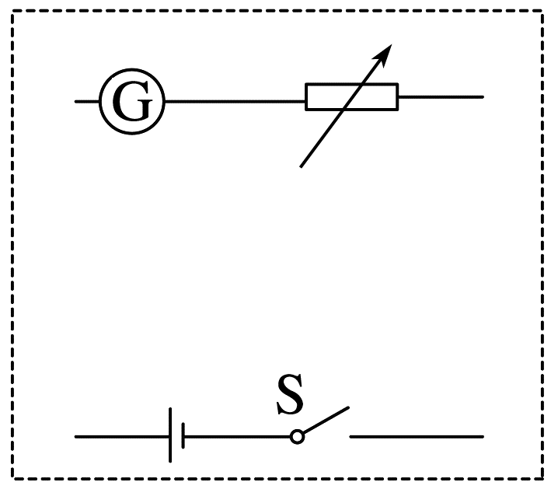
(3)请用改造完的电压表设计一个测量电阻丝R_{x}电阻率的实验电路，根据提供的器材和实验需要，请将图中电路图补画完整。
(4)实验数据的测量与电阻率的计算：如果电阻丝的长度用L表示，开关闭合后，调节滑动变阻器的滑片到合适位置，电流表G的示数为I₁，电流表A的示数为I₂，请用已知量和测量量写出计算电阻率的表达式ρ= 。

答案精析
一、
1.电阻R 长度l $\frac{πd^{2}}{4}$
2.$\frac{RS}{l}$ $\frac{πd^{2}R}{4l}$
思考与讨论
1.由于电阻丝阻值较小，故选择电流表外接法。
2.分压式接法调压范围稍大，数据点可以更分散一些，选择分压式接法，此时应调节滑动变阻器的滑片使待测电阻丝两端的电压从零开始。
3.
三、
2.刻度尺 接入电路
3.螺旋测微器 游标卡尺 $\frac{1}{4}$πd²
例1 (1)A D E (2)甲
(3)0.510 (4)$\frac{πd^{2}R}{4l}$
解析 (1)由于电池组的电压为3 V，所以电压表应选A；被测电阻约为5 Ω，电路中的最大电流约为I=$\frac{U}{R_{x}}$=0.6 A，电流表应选D；滑动变阻器若阻值太大不便于操作，所以滑动变阻器应选E。
(2)由于$\frac{R_{V}}{R_{x}}$>$\frac{R_{x}}{R_{A}}$，应采用电流表外接法，应选题图甲所示电路。
(3)由题图丙可知测微螺杆与测砧直接接触时读数存在的误差为0.020 mm，题图丁读数为0.5 mm+0.01×3.0 mm=0.530 mm，所以金属丝直径为0.510 mm。
(4)R=ρ$\frac{l}{S}$，S=$\frac{1}{4}$πd²，
所以ρ=$\frac{πd^{2}R}{4l}$。
例2 (1)0.398(0.397、0.399均可) (2)乙 (3)见解析图(a) (4)见解析图(b) 4.5 (5)C (6)CD
解析 (1)由题图甲可知，螺旋测微器的读数为0+39.8×0.01 mm=0.398 mm。
(2)由表中实验数据可知，所测得的最小电压很小，接近0，故滑动变阻器是选用分压式接法。因此实验采用的是题图乙所示电路。
(3)根据电路图连接实物电路图，实物电路图连接如图(a)所示。
(4)标出第4、6次测量数据的坐标点，连接坐标系内各测量数据的坐标点，作出U-I图线如图(b)所示。由于第6次测量的数据描点偏差太大，故应舍去。图线的斜率为R_{x}的阻值，由图线可知，R_{x}=$\frac{ΔU}{ΔI}$=$\frac{2.5}{0.56}$ Ω≈4.5 Ω。
(5)由R_{x}=ρ$\frac{l}{S}$，S=π($\frac{d}{2}$)²知，金属丝的电阻率ρ=$\frac{πd^{2}R_{x}}{4l}$
=$\frac{π×(0.398×{10}^{-3})^{2}×4.5}{4×50×{10}^{-2}}$ Ω·m≈1×10⁻⁶ Ω·m，故C正确。
(6)由读数而引起的误差是偶然误差，由于电压表与电流表的内阻引起的误差是系统误差，A、B错误；若将电流表和电压表的内阻计算在内，则消除了电表内阻对实验产生的影响，即消除了由测量仪表引起的系统误差，C正确；用U-I图像处理数据，体现了多次测量求平均值的思想，而且剔除了个别偶然误差比较大的点，如图线中的第6个点，故可以减小偶然误差，D正确。
例3 (1)0.268(0.269也可) 42.40
(2)880 (3)见解析图
(4)$\frac{πd^{2}I_{1}(R_{g}+R_{0})}{4L(I_{2}-I_{1})}$
解析 (1)螺旋测微器读数为d=0+26.8×0.01 mm=0.268 mm；
游标卡尺的读数为L=42 mm+8×0.05 mm=42.40 mm。
(2)由欧姆定律得3 V=I_{g}(R_{g}+R₀)，代入数据解得R₀=880 Ω。
(3)由于测量电阻阻值大于滑动变阻器总电阻，滑动变阻器采用分压式接法，改装后的电压表的内阻已知，为1 000 Ω，电流表采用外接法，电路图如图所示。
(4)通过待测电阻丝的电流I=I₂-I₁，待测电阻丝两端的电压为
U=I₁(R_{g}+R₀)
根据欧姆定律有R_{x}=$\frac{U}{I}$，根据电阻定律有R_{x}=ρ$\frac{L}{S}$，联立解得
ρ=$\frac{SU}{IL}$=$\frac{πd^{2}I_{1}(R_{g}+R_{0})}{4L(I_{2}-I_{1})}$。

